**校园一卡通卡务办理工作流程**

**一、校园卡办卡流程**

1、新发卡

（1）全日制学生办卡：由校园卡一卡通管理中心根据新生名单集中办理。各二级学院在新生入学前，统一到校园卡管理中心领取校园卡，并在新生报到时发给学生。

**新生办卡流程图**

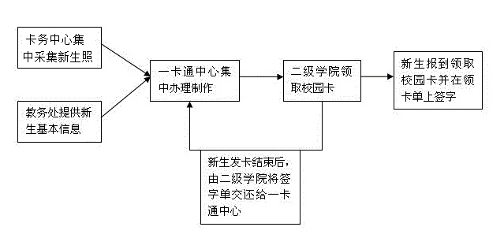

（2）教工卡办理：新教工入校后，凭工作证或人事处证明，到卡务中心服务部申领新卡。

**新进教工办卡流程图**

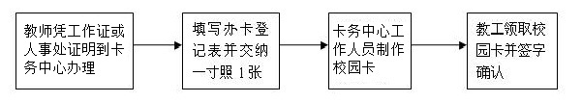

（3）临时卡办理：外来临时人员凭身份证明可申请办理临时卡，即到即办。办理临时卡需收取押金20元。

**临时卡办卡流程图**



（4）消费卡办理：可由学院、部门或者职工、学生本人到新区图书馆一楼卡务中心服务部办理。个人办理时需出示本人证件，即到即办即领，办理临时卡需收取押金20元。集体办理则需提供学生信息的电子文档，在5个工作日内可到所在校区服务部领取校园卡。

**消费卡办卡流程图**



2、换卡

持卡人凭本人有效证件到新区图书馆一楼卡务中心服务部登记换卡。正式卡换卡需交纳换卡工本费15元/张， 5个工作日内领取。临时卡换卡需交纳换卡工本费20元/张，即到即换。消费卡换卡需交纳换卡工本费20元/张。领取新换卡时需签字确认。

**换卡流程图**



3、退卡

（1）、全日制本科和研究生退卡：毕业前各班班长将全班同学的校园卡收齐，在办理完图书馆还书手续后将校园卡和离校清单交至卡务中心服务部。经一卡通中心工作人员核对校园卡帐号和卡内余额后，以现金形式将卡内余额退还给学生。在无特殊情况下，各班班长可在交卡的下一个工作日到卡务中心服务部领取全班同学的退款，并由班长根据退款清单发放给每位同学，在发放退款时需经领款人签字确认。校园卡在销户后，可退回给学生留作纪念。

**全日制本科和研究生退卡流程图**

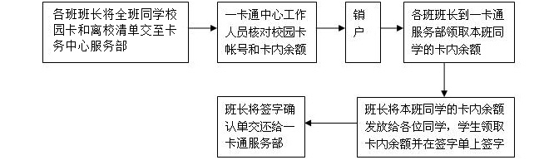

（2）、教职工卡退卡：教职工离职前在办理完图书馆还书等手续后将校园卡和离校证明交至卡务中心服务部。退卡时除退回卡中余额外，校园卡在销户后，可退回给教职工留作纪念。

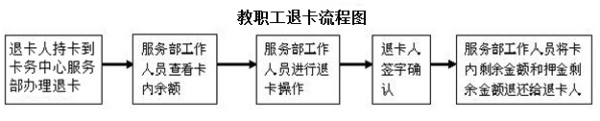

（3）、消费卡退卡：退卡时除退回卡中余额外，如卡无损坏，在收取每年5元的使用费后，退回押金的余额。

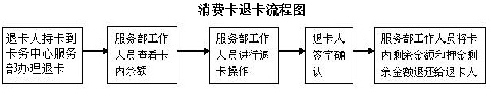

（4）、临时卡退卡：临时卡退卡可到新区图书馆一楼卡务中心服务部退卡。临时卡退卡时除退回卡中余额外，如卡无损坏，在收取每月1元的使用费后，退回押金的余额。

